JOURNAL DU PROJET NUMERO 3

Realisé par LE CENTRE D’ETUDES „ŞTEFAN CEL MARE ŞI SFÂNT – BUCOVINA”
L’ECOLE POSTLYCEALE SANITAIRE – CÂMPULUNG MOLDOVENESC
ROUMANIE
Le partenariat multilatéral Comenius
„ LES DIFFÉRENCES NOUS RAPPROCHENT”

La mobilité au
LYCÉE PROFESSIONNELLE DE L’INDUSTRIE LÉGÈRE ET DE TOURISME KAZANLAK, BULGARIE
12 – 16 Mai 2014

Le voyage de la délégation roumaine vers Kazanlak a commencé dimanche, 11 mai, à 6 heures du matin. Nous avons voyagé dans un bus ce qui nous a permis d’admirer le beau paysage de la Bulgarie.
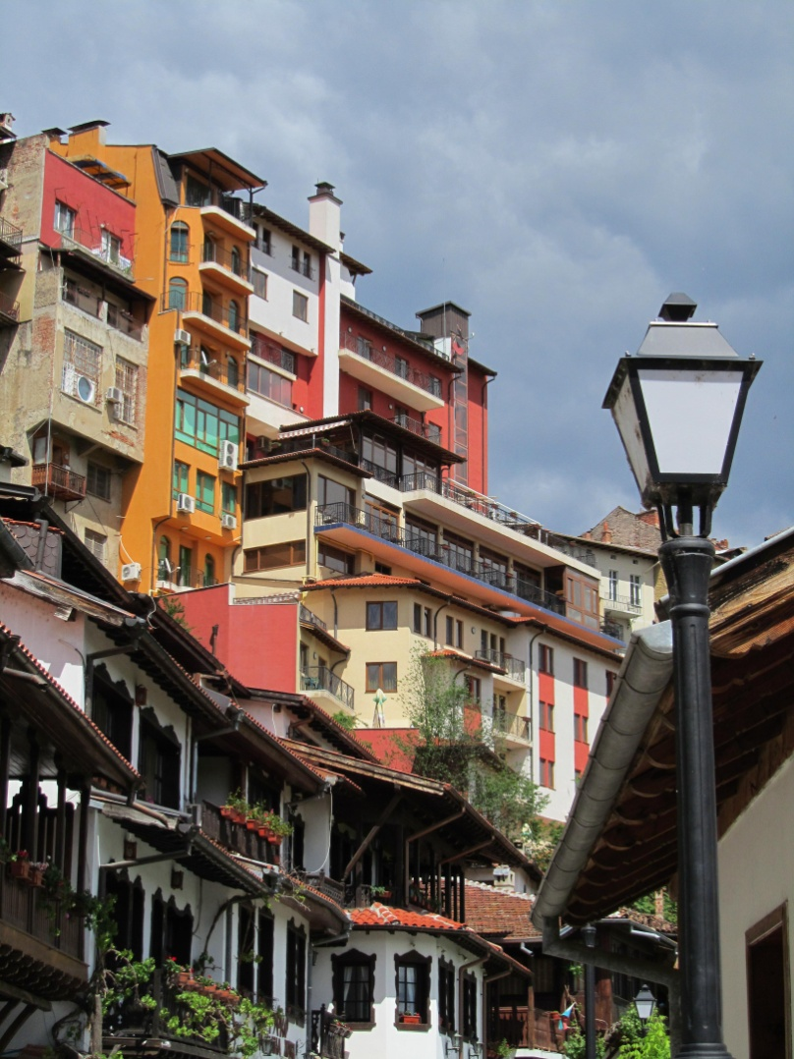

Nous avons été accueillis chaleureusement depuis notre arrivée.

Le 12 V
Nous avons vécu la joie et l’émotion des retrouvailles avec nos partenaires et les membres des délégations des autres pays partenaires. Les représentants de l’école de Kazanlak nous ont accueillis avec du pain et du sel – les éléments traditionnels d’un accueil officiel, ce qui nous a beaucoup émus.
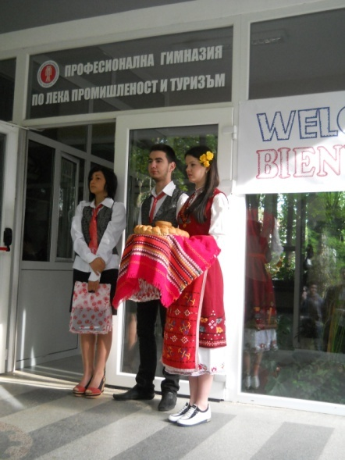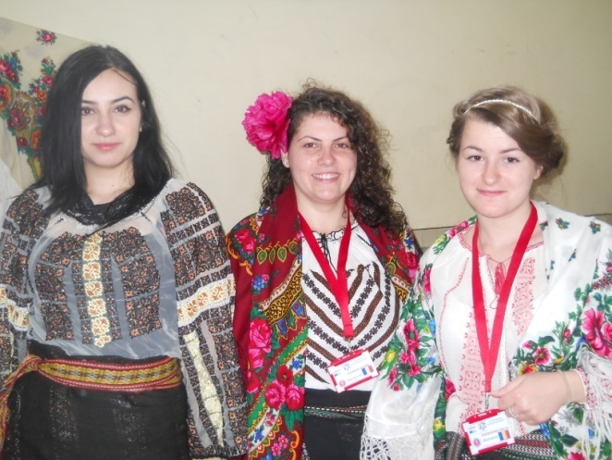 les élèves roumaines
Lors de la cérémonie d’ouverture des travaux, madame la directrice et madame le coordinateur de l’école bulgare nous ont souhaité la bienvenue. Le coordinateur du partenariat a pris lui aussi la parole.
On a présenté une vidéo de l’école et de la ville de Kazanlak, une ville pittoresque, située dans la célèbre „Vallée des Rois thraces et des Roses”.
Un groupe de 13 personnes comprenant les membres des délégations et des représentants de l’école d’accueil ont participé à une réunion avec le maire de la ville.
Nous avons visité l’école et nous avons été impressionnés par la Musée de l’école où il y avait beaucoup de diplômes et de distinctions reçus au fil du temps. Une équipe de la télévision régionale a enregistré la cérémonie d’ouverture et a eu un entretien avec la directrice de l’école et les coordinateurs du projet qui ont exprimé leur enthousiasme de participer à cette réunion.
(www.youtube.com/watch?v=LHupOtO07q0)
Nous avons continué avec la visite des plus importants objectifs touristiques de la ville, nous avons appris beaucoup de choses intéressantes sur le passé et les traditions locales de cette belle ville.
Nous avons visité: 1. L’ensemble ethnographique Kulata, où nous avons assisté à la préparation par la méthode traditionnelle de l’essence de parfum de roses, nous avons visité des maisons traditionnelles et avons goûté la confiture et le sirop de roses. 2. Le tombeau thrace et 3. Le musée d’histoire de la ville – Iskra, lieux qui nous ont beaucoup appris sur le passé de cette région.
Le soir, nous avons participé à un dîner festif pour les élèves et les enseignants. Une discothèque a été organisée pour les élèves, la chanson et la danse favorisant le contact entre les élèves et créant une atmosphère agréable. Parmi les tubes préférées par tous les élèves, c’étaient les chansons du groupe bien connu Ozon et des adaptations modernes des chansons du folklore roumain.
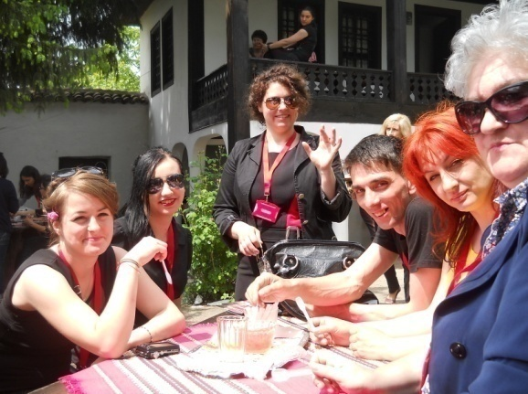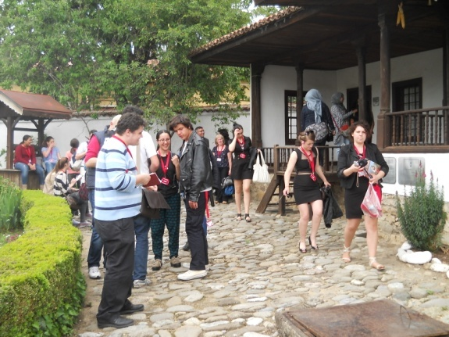

Le 13 V
Excursion de documentation dans la ville de Gabrovo, située à proximité de Kazanlak. Nous avons aussi visité une cathédrale bâtie à la mémoire des héros bulgares qui ont sacrifié leur vie pour la défense du pays – Memorial Church Shipka. Gabrovo est une ville qui a eu une grande importance dans l’évolution de l’état bulgare, où le moderne se rallie au traditionnel.

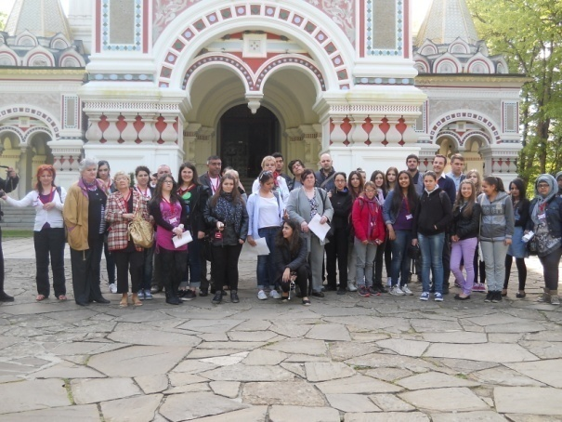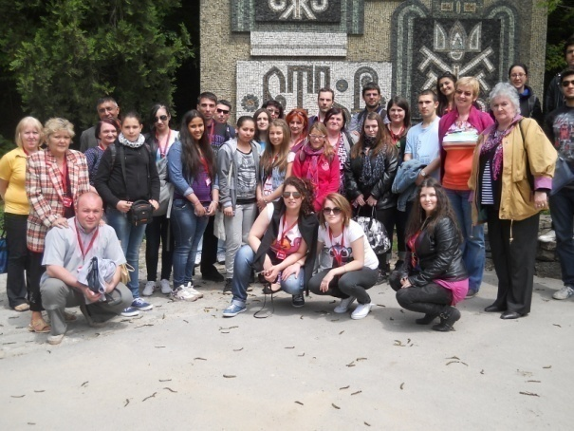

Le 14 V
La première activité a été de présenter les expositions des objets traditionnels des pays participants. Chaque partenaire a présenté des objets significatifs pour la culture de son pays et en a expliqué la réalisation, la destination et l’utilisation. Les partenaires bulgares ont organisé une très belle exposition où ils ont présenté: une maquette de la ville où ont été marqués les objectifs touristiques, maquette réalisée par l’association du lycée nommée „Aimez la Bulgarie”, beaucoup d’objets traditionnels dont des meubles et des tapis. Les élèves bulgares étaient vêtus de leurs beaux costumes traditionnels. On avait parsemé partout des pétales de roses, la ville se préparant pour le festival des roses, manifestation annuelle à laquelle participent des groupes folkloriques de toute la région. Malheureusement, on n’a pas pu programmer la réunion pendant cette période parce qu’elle coïncide avec l’évaluation nationale de fin d’études du lycée qui a eu lieu dans l’école partenaire.

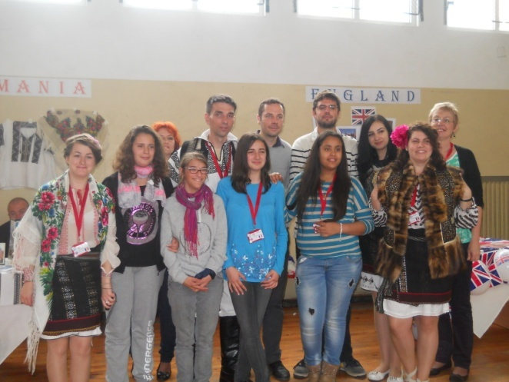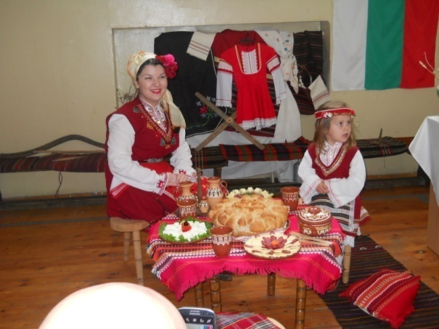

Les participants ont établi des contacts lors de cette activité.
L’activité suivante a porté sur les fêtes et les festivals de printemps-été. Pour le début, nos hôtes nous ont présenté une chanson et une danse symbolisant le début du printemps, un nouveau cycle de la nature. Un groupe de garçons ont présenté la danse traditionnelle des cloches, un ancien rituel d’appeler les bons esprits et de chasser les mauvais esprits. Le moment a été très apprécié par les participants.
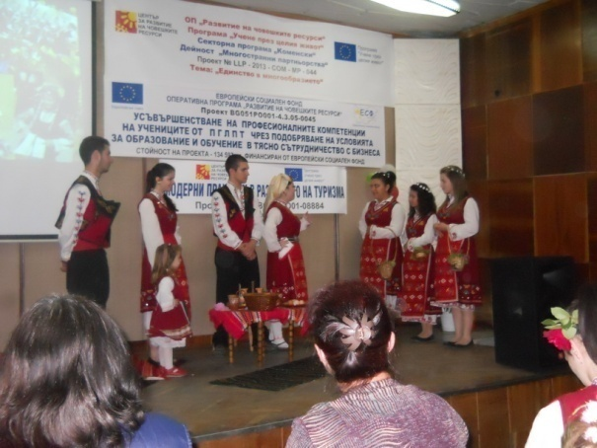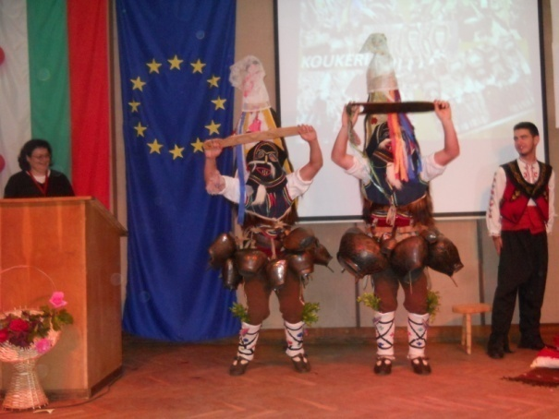

Chaque école partenaire a présenté les traditions et les fêtes spécifiques de son pays. Nous avons appris des choses intéressantes sur les poissons d’avril, sur la fête de Pâques, du 1er Mai, mais aussi sur une fête patriotique du peuple turc.
Tous les matériels ont été très intéressants et ont été suivis avec intérêt par les participants et se retrouveront dans le matériel de présentation des Traditions et des fêtes européennes – le produit final.
Dans la deuxième partie de la journée ont été organisé des ateliers de travail sur différents thèmes. Les élèves bulgares ont démontré leur talent dans la création de vêtements de matériels recyclables, carving – sculptures décoratives exécutées sur des fruits et des légumes et leur talent comme serveurs – le profil de leur lycée. Attirés par la beauté des objets réalisés par les élèves bulgares, toute l’assistance a admiré leur travail et a essayé d’observer très attentivement la manière d’exécution et de reproduire les objets exécutés. Les élèves de tous les pays ont été très enchantés par cette activité pratique qui leur a permis l’échange et le travail en équipe.

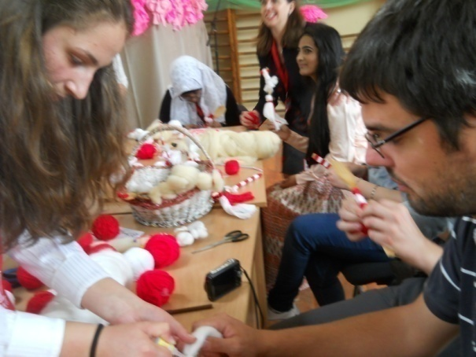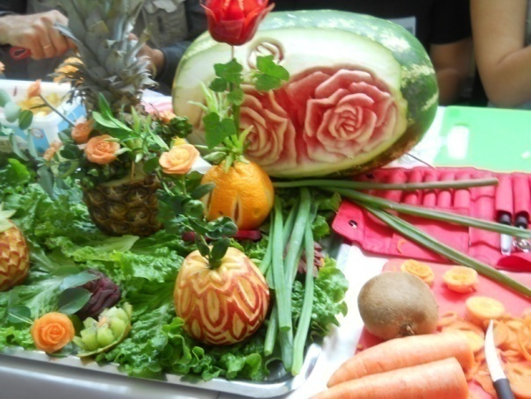

Le 15 V
Le programme de la journée a été la visite de la ville Veliko Tarnovo.
Située dans la proximité de Kazanlak, la ville est une ancienne capitale de la Bulgarie. Le premier objectif visité a été l’ensemble architectural et historique de Tsharevetz dominant toute la ville. C’est une ancienne forteresse de défense d’où l’on peut admirer un splendide panorama de toute la ville. Nous avons visité ensuite le Musée multimédia où il y a une impressionnante collection de figures de cire représentant des personnages religieux, des aspects de l’histoire de la région et une pièce aménagée à la manière de l’époque des anciens tsars: la statue d’un tsar, de la tsarine, et une partie de leur suite dans de magnifiques costumes de l’époque.
Pour la visite de la ville, nous avons visité les ruelles du quartier des artisans - samovodska tsarchiq- où nous avons admiré les vitrines pleines de souvenirs, de véritables œuvres d’art.
Nous avons déjeuné, un repas traditionnel dans un restaurant à spécifique local, la taverne
„Huchove”. Nous avons été enchantés par la visite de cette ville, nous avons pu remarquer l’aspect moderne et traditionnel à la fois. C’était le dernier jour d’école des lycéens qui manifestaient leur joie par des chansons et des klaxons des convois d’autos qui traversaient la ville. Nous sommes rentrés à Kazanlak, fatigués mais heureux d’avoir passé ensemble une journée magnifique.
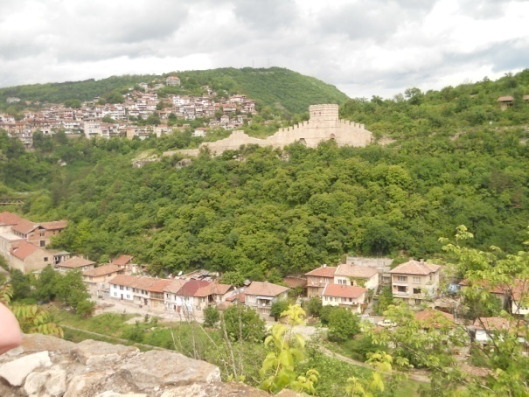
Les élèves ont continué leur programme avec les familles où ils ont été logés.
Le 16 V
La première activité de la journée a été consacrée aux symboles culturels de l’Europe.
Dans les matériels présentés tous les partenaires ont fait connaître une partie des valeurs culturelles matérielles inscrites dans le Patrimoine de l’UNESCO. Ce fut une véritable leçon d’histoire et de culture qui nous a offert l’occasion d’apprendre davantage sur l’histoire, la géographie et la culture des pays partenaires. Tous les matériels présentés seront contenus dans le Guide de tourisme culturel „Symboles culturels de l’Europe” qui sera le produit final.
Nous avons continué avec l’activité „La journée européenne de la chanson et de la danse”. Le spectacle de musique et danse a débuté par l’activité des élèves bulgares. L’activité s’est déroulée dans le parc de l’école. Les participants ont dansé sur des rythmes bulgares, roumains, polonais, turcs, anglais et français.
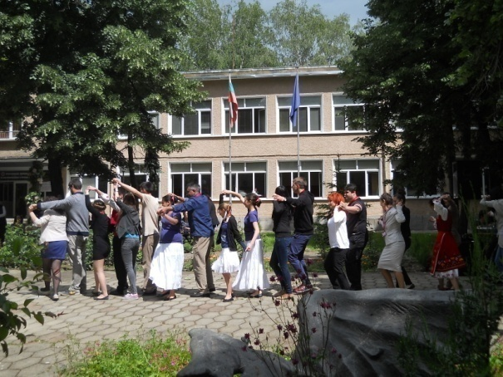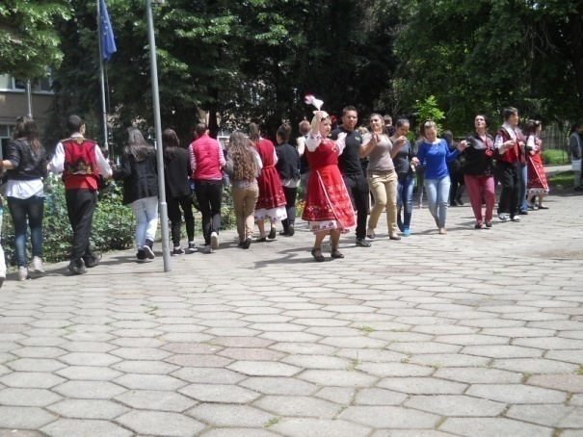
Ce fut une véritable fête de la jeunesse, avec beaucoup d’entrain, de joie et surtout de convivialité. Malheureusement, les élèves turcs n’ont pas participé à cette fête, ils ont respecté le Deuil national décrété à la suite d’un grave accident survenu dans une mine qui a causé la mort d’un homme. Toute l’assistance a gardé un moment de recueillement manifestant la solidarité avec le peuple turc. On a présenté nos salutations amicales au Cercle littéraire artistique du village de Koprinka dont les membres ont présenté leurs belles danses et chansons avec les élèves bulgares.
Nous avons continué avec le bilan de la réunion de projet et un bilan de la première année du projet. Tous les participants ont apprécié la bonne organisation et la qualité des activités déroulées. Nous remercions à la direction de l’école et à l’équipe du projet! On a établi quelques aspects concernant la prochaine réunion du mois d’octobre 2014 en Pologne que nous attendons avec impatience.
La réunion a pris fin dans une atmosphère festive. On a organisé une cérémonie au restaurant de l’hôtel Zornica où ont été logés les enseignants des pays partenaires (les élèves ont été logés dans les familles des élèves ou des professeurs). La direction de l’école a offert des diplômes de participation et des cadeaux symboliques pour chaque coordinateur, aux professeurs et aux élèves. Toute l’assistance a été marquée par des sentiments contradictoires: le bonheur d’avoir participé pendant cinq jours à des activités remarquables et la tristesse qu’on devait se séparer de cette grande famille formidable, la famille Comenius.
Les élèves ont dansé et ont chanté pleins d’entrain.
La participation à cette réunion a été très importante pour les élèves parce qu’elle a favorisé le contact et les échanges avec les élèves des écoles partenaires et les connaissances de culture générale. Pour les enseignants, cette réunion a été enrichissante pour leur expérience didactique, par le contact avec le système d’enseignement bulgare dans les lycées professionnels-vocationnels. Pour tous les participants – élèves et professeurs – ce fut une expérience enrichissante du point de vue personnel et professionnel.

Bulgarie - Un grand merçi ! Au revoir en Pologne au mois d’octobre !

